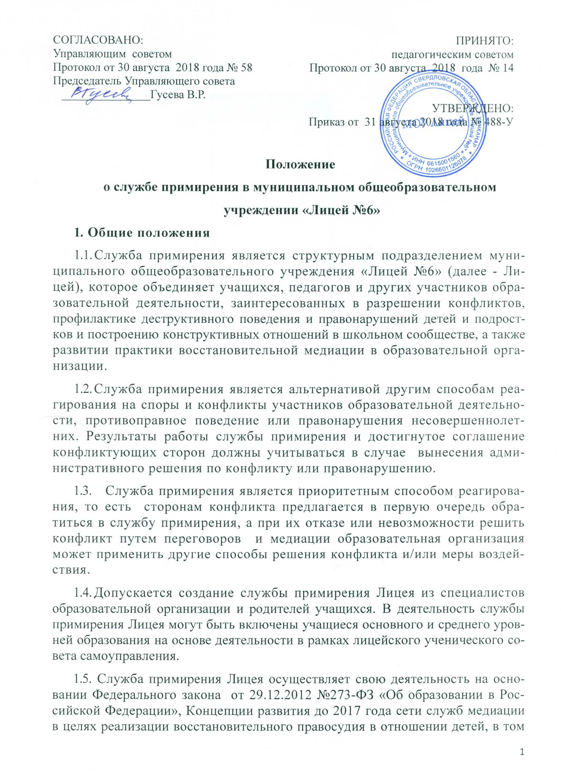
числе совершивших общественно опасные деяния, но не достигших возраста, с которого наступает уголовная ответственность в Российской Федерации, утвержденной Распоряжением Правительства РФ от 30.07.2014г. №1430-р, данного Положения, а также в соответствии с «Национальной стратегией действий в интересах детей 2012-2017 годы», «Планом первоочередных мероприятий до 2014 года по реализации важнейших положений Национальной стратегии действий в интересах детей на 2012 - 2017 годы», ФГОС основного (полного) образования и «Стандартами восстановительной медиации» от 2009 года, письмом с рекомендациями МИНОБРНАУКИ по организации школьной службы примирения в образовательных организациях от 18.12. 2015 N 07-4317;

2. Цели и задачи службы примирения
- Целями службы примирения являются:
- распространение среди участников образовательной деятельности цивилизованных форм разрешения споров и конфликтов (восстановительная медиация, переговоры и другие способы);
- помощь участникам образовательной деятельности в разрешении споров и конфликтных ситуаций на основе принципов и технологии восстановительной медиации;
- организация в Лицее некарательного реагирования на конфликты, проступки, противоправное поведение и правонарушения несовершеннолетних на основе принципов и технологии восстановительной медиации.

- Задачами службы примирения являются:
- проведение программ восстановительного разрешения конфликтов и криминальных ситуаций (восстановительных медиаций, «кругов сообщества», «школьных восстановительных конференций», «семейных конференций») для участников споров, конфликтов и противоправных ситуаций;
- обучение учащихся и других участников образовательной деятельности цивилизованным методам урегулирования конфликтов и осознания ответственности;
- организация просветительных мероприятий и информирование участников образовательной деятельности о миссии, принципах и технологии восстановительной медиации;

3. Принципы деятельности службы примирения
Деятельность службы примирения Лицея основана на следующих принципах:
  - Принцип добровольности, предполагающий как добровольное участие учащихся в организации работы службы, так и обязательное согласие сторон, вовлеченных в конфликт, на участие в примирительной программе. Допускается направление сторон конфликта и их законных представителей на предварительную встречу с медиатором, после которой стороны могут участвовать или не участвовать в программе восстановительного разрешения конфликта и криминальной ситуации.
  - Принцип конфиденциальности, предполагающий обязательство службы примирения не разглашать полученные в процессе медиации сведения за исключением примирительного договора (по согласованию с участниками встречи и подписанный ими). Также исключение составляет ставшая известная медиатору информация о готовящемся преступлении.
  - Принцип нейтральности, запрещающий службе примирения принимать сторону какого-либо участника конфликта (в том числе администрации). Нейтральность предполагает, что служба примирения не выясняет вопрос о виновности или невиновности той или иной стороны, а является независимым посредником, помогающим сторонам самостоятельно найти решение. Если медиатор понимает, что не может сохранять нейтральность из-за личностных взаимоотношений с кем-либо из участников, он должен отказаться от медиации или передать ее другому медиатору.

4. Порядок формирования службы примирения
  - В состав службы примирения Лицея могут входить сотрудники лицея и родители учащихся, прошедшие обучение по восстановительному подходу.
  - В состав службы примирения могут входить учащиеся 7-11 классов, прошедшие обучение проведению восстановительной медиации. Учащиеся младших классов могут участвовать в работе службы примирения Лицея.
  - Руководителем (куратором) службы может быть педагог, педагог-психолог или иной работник Лицея, прошедший обучение проведению восстановительной медиации, на которого возлагаются обязанности по руководству службой примирения приказом директора Лицея. Куратор (руководитель) школьной службы примирения:
- поддерживает принципы восстановительного подхода и является практикующим ведущим восстановительных программ;
- проходит подготовку в качестве ведущего программ восстановительного
разрешения конфликтов;
- осуществляет общее руководство деятельностью службы, проектирует работу службы и её развитие;
- координирует примирительные программы с участием взрослых и, при желании учащихся-членов службы примирения Лицея, проводит программы примирения в их присутствии, для просветительского, познавательного и профориентационного интереса последних;
- осуществляет взаимодействие с администрацией Лицея;
- проводит совместно с членами службы примирения и учащимися-членами службы примирения Лицея мероприятия по распространению опыта деятельности (выступления на лицейских мероприятиях, а также в иных государственных учреждениях);
- организует деятельность учащихся в службе примирения Лицея в рамках ученического самоуправления;
- обеспечивает получение информации о конфликтах и организационные условия для проведения восстановительных программ;
- знает правовые вопросы, связанные с проведением восстановительных программ.
  - Родители дают согласие на работу своего ребенка в качестве ведущих примирительных встреч (медиаторов).
  - Вопросы членства в службе примирения, требований к учащимся, входящим в состав службы, и иные вопросы, не регламентированные настоящим Положением, могут определяться уставом службы, принимаемым службой примирения самостоятельно.

5. Порядок работы службы примирения
5.1. Служба примирения может получать информацию о случаях конфликтного или криминального характера от педагогов, учащихся, администрации образовательной организации, членов службы примирения, родителей.
- Служба примирения принимает решение о возможности или невозможности примирительной программы в каждом конкретном случае самостоятельно, в том числе на основании предварительных встреч со сторонами конфликта. При необходимости о принятом решении информируются должностные лица Лицея.
- Программы восстановительного разрешения конфликтов и криминальных ситуаций (восстановительная медиация, «Круг сообщества», «Школьная восстановительная конференция», «Семейная восстановительная конференция») проводятся только в случае согласия конфликтующих сторон на участие. При несогласии сторон им могут быть предложены психологическая помощь или другие существующие в Лицее формы работы. Если действия одной или обеих сторон могут быть квалифицированы как правонарушение или преступление, для проведения программы также необходимо согласие родителей или их участие во встрече.
- Если действия несовершеннолетних квалифицированы правоохранительными органами как правонарушение или преступление, для проведения программы также необходимо согласие родителей или их участие во встрече. В этом случае рекомендуется привлечь к работе окружную или городскую службу примирения. Проведенная восстановительная программа не отменяет рассмотрения дела в КДНиЗП или суде, но ее результаты и достигнутая договоренность может учитываться при вынесении решения по делу. Администрация Лицея может ходатайствовать о приобщении к материалам дела примирительного договора, а также иных документов в качестве материалов, характеризующих личность обвиняемого, подтверждающих добровольное возмещение имущественного ущерба и иные действия, направленные на заглаживание вреда, причиненного потерпевшему.
- Переговоры с родителями и должностными лицами проводит руководитель (куратор) службы примирения.
- Медиатор вправе отказаться от проведения медиации или любой другой восстановительной программы на основании своих профессиональных стандартов, либо в случае недостаточной квалификации, или невозможности обеспечить безопасность образовательной деятельности в Лицее. В этом случае Лицей может использовать иные педагогические технологии.
- В сложных ситуациях (как правило, если в ситуации есть материальный ущерб, среди участников есть взрослые или родители, а также в случае криминальной ситуации) куратор службы примирения принимает участие в проводимой программе.
- В случае, если конфликтующие стороны не достигли возраста 10 лет, примирительная программа проводится с согласия классного руководителя.
- Служба примирения самостоятельно определяет сроки и этапы проведения программы в каждом отдельном случае.
- В случае, если в ходе примирительной программы конфликтующие стороны пришли к соглашению, достигнутые результаты могут фиксироваться в письменном примирительном договоре или устном соглашении.
- При необходимости служба примирения передает копию примирительного договора администрации Лицея.
- Служба примирения помогает определить способ выполнения обязательств, взятых на себя сторонами в примирительном договоре, но не несет ответственность за их выполнение. При возникновении проблем в выполнении обязательств служба примирения Лицея может проводить дополнительные встречи сторон и помочь сторонам осознать причины трудностей и пути их преодоления.
- При необходимости служба примирения информирует участников примирительной программы о возможностях других специалистов (социального педагога, психолога, специалистов учреждений социальной сферы, социально-психологических центров).
- Деятельность службы примирения Лицея может фиксироваться в журналах и отчетах, которые являются внутренними документами службы;
- Руководитель (куратор) службы примирения обеспечивает мониторинг проведенных программ, проведение супервизий (обсуждений) с учащимися-медиаторами проведенных программ и их соответствие принципам
восстановительного подхода.
- Медиация и другие восстановительные практики не являются психологической процедурой, и потому не требуют обязательного согласия со стороны родителей. Однако куратор старается по возможности информировать и привлекать родителей в медиацию (а по указанным в пункте 5.4 категориям дел участие родителей или согласие на проведение медиации в их отсутствие является обязательным).
- Служба примирения рекомендует участникам конфликта на время проведения процедуры медиации воздержаться от обращений в вышестоящие инстанции, средства массовой информации или судебные органы.
- По согласованию с администрацией образовательной организации и руководителем службы примирения, медиаторы могут проводить медиацию по конфликтам между педагогами и администрацией, конфликтам родителей и их детей, а также по семейным конфликтам и спорам.
- При необходимости, служба примирения получает у сторон разрешение на обработку их персональных данных в соответствии с Федеральным законом №152-ФЗ «О персональных данных».

6. Организация деятельности службы примирения
- Службе примирения администрация МОУ Лицей предоставляет помещение для сборов и проведения примирительных программ, а также возможность использовать иные ресурсы образовательной организации (оборудование, оргтехнику, канцелярские принадлежности, средства информации и другие).
- Оплата работы куратора (руководителя) службы примирения может осуществляться из средств фонда оплаты труда Лицея или из иных источников.
- Поддержка и сопровождение службы примирения Лицея может осуществляться социально-психологическими центрами или общественными организациями, имеющими обученных и практикующих медиаторов, по договору на возмездной или безвозмездной основе.
- Должностные лица образовательной организации оказывают службе примирения содействие в распространении информации о деятельности службы среди педагогов и учащихся.
- Служба примирения в рамках своей компетенции взаимодействует с педагогом-психологом и другими специалистами Лицея.
- Администрация Лицея содействует службе примирения в организации взаимодействия с педагогами лицея, а также социальными службами и другими организациями. Администрация поддерживает обращения педагогов и учащихся в службу примирения, а также содействует освоению ими навыков восстановительного разрешения конфликтов и криминальных ситуаций.
- В случае если стороны согласились на примирительную встречу (участие в восстановительной медиации, «Круге сообщества» или «Семейной» или «Школьной восстановительной конференции»), то применение административных санкций в отношении данных участников конфликта приостанавливаются. Решение о необходимости возобновления административных действий принимается после получения информации о результатах работы службы примирения и достигнутых договоренностях сторон.
- Администрация образовательной организации поддерживает участие руководителя (куратора) и медиаторов службы примирения в проведении супервизий и в повышении их квалификации.
- По мере необходимости проводятся совещания между администрацией и службой примирения по улучшению работы службы и ее взаимодействия с педагогами с целью предоставления возможности участия в примирительных встречах большему числу желающих.
- В случае если примирительная программа проводилась по факту, по которому возбуждено уголовное дело, администрация Лицея может ходатайствовать о приобщении к материалам дела примирительного договора, а также иных документов в качестве материалов, характеризующих личность обвиняемого, подтверждающих добровольное возмещение имущественного ущерба и иные действия, направленные на заглаживание вреда, причиненного потерпевшему.
- Служба примирения может вносить на рассмотрение администрации предложения по снижению конфликтности в Лицее.

7. Заключительные положения
- Настоящее положение вступает в силу с момента утверждения.
- Изменения в настоящее положение вносятся директором Лицея по предложению службы примирения, управляющего совета или органов самоуправления.
- Вносимые изменения не должны противоречить «Стандартам восстановительной медиации».

